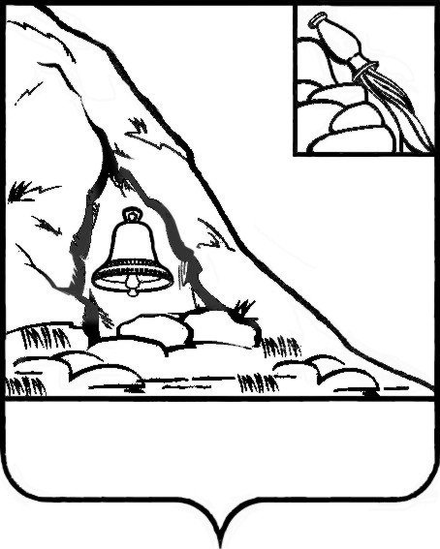

**СОВЕТ НАРОДНЫХ ДЕПУТАТОВ**

**ПОДГОРЕНСКОГО МУНИЦИПАЛЬНОГО РАЙОНА**

**ВОРОНЕЖСКОЙ ОБЛАСТИ**

**РЕШЕНИЕ**

**от 25 декабря 2023 года № 48**

**п.г.т. Подгоренский**

**О внесении изменения в решение**

**Совета народных депутатов Подгоренского**

**муниципального района Воронежской области**

**от 16.06.2014 года №27 «Об утверждении**

**перечня дополнительных льгот**

**по плате, взимаемой с родителей (законных**

**представителей), за присмотр и уход за детьми**

**в муниципальных образовательных организациях**

**Подгоренского муниципального района,**

**реализующих общеобразовательные программы**

**дошкольного образования»**

В соответствии с Федеральным законом от 06.10.2003 года №131-ФЗ «Об общих принципах организации местного самоуправления в Российской Федерации», Федеральным законом Российской Федерации от 29.12.2012 года № 273 – ФЗ «Об образовании в Российской Федерации», во исполнение распоряжения Правительства Воронежской области от 17.10.2022 № 1088-р «Об отдельных мерах поддержки семей лиц, призванных на военную службу по мобилизации», от 18.11.2022 года № 1226-р «Об отдельных мерах поддержки семей военнослужащих, лиц, проходящих службу в войсках Национальной гвардии Российской Федерации и имеющих специальное звание полиции, принимающих участие в специальной военной операции на территориях Донецкой Народной Республики, Луганской Народной Республики, Запорожской области, Херсонской области и Украины», от 10.11.2023 года № 852-р «О внесении изменений в распоряжение Правительства Воронежской области от 18.10.2022 №1226-р», от 10.11.2023 года № 851-р «О внесении изменений в распоряжение Правительства Воронежской области от 17.10.2022 года № 1088-р», а также лиц, заключивших контракт о добровольном содействии в выполнении задач, возложенных на Вооруженные Силы Российской Федерации (далее - военнослужащие) Совет народных депутатов Подгоренского муниципального района Воронежской области **р е ш и л:**

1. Внести изменение в решение Совета народных депутатов Подгоренского муниципального района Воронежской области от 16.06.2014 года № 27 «Об утверждении перечня дополнительных льгот по плате, взимаемой с родителей (законных представителей), за присмотр и уход за детьми в муниципальных образовательных организациях Подгоренского муниципального района, реализующих общеобразовательные программы дошкольного образования» дополнив пункт 1 абзацем 5 следующего содержания:

«Предоставление мер поддержки, установленных в абз. 4 п. 1 настоящего решения, осуществляется в период прохождения военнослужащим военной службы, а также в случае его гибели (смерти) при исполнении служебных обязанностей в ходе специальной военной операции на территориях Донецкой Народной Республики, Луганской Народной Республики, Запорожской области, Херсонской области и Украины».

2. Настоящее решение вступает в силу с момента опубликования в печатном средстве массовой информации органов местного самоуправления Подгоренского муниципального района Воронежской области «Подгоренский муниципальный вестник» и размещения на сайте администрации в сети «Интернет».

3. Контроль за исполнением настоящего решения возложить на заместителя главы администрации Подгоренского муниципального района О.Н. Хиценко.

Глава Подгоренского

муниципального района М.Ю. Данилов

Председатель Совета народных депутатов

Подгоренского муниципального района А.В. Кравец